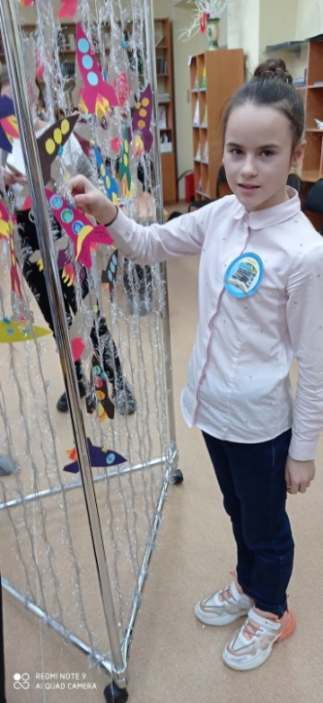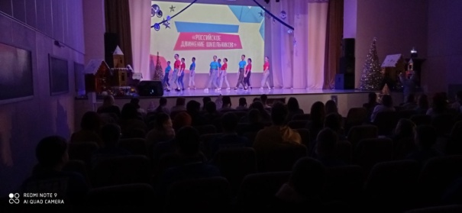Городской форум Российского Движения Школьников✨  
  
📢Сегодня, 17 декабря 2021 года, во "Дворце детского (юношеского) творчества" прошёл городской форум Российского Движения Школьников и Детских Общественных Объединений "РДШ - полёт нормальный", посвящённый 60-летию первого полёта человека в космос.  
  
✏В форуме приняли участие учащиеся 6В и 7Б класса с Батлуковой Н.А.  
Ребята посетили разнообразные станции, на которых поставили свои спортивные рекорды, сняли видеоролик, придумали мероприятия, сыграли в интеллектуальную игру, запустили в космос " ракету" с пожеланиями в адрес РДШ,. В конце встречи участники станцевали флешмоб и дружно спели гимн РДШ. Было очень интересно, ведь на форуме собрались самые целеустремлённые, активные и инициативные лидеры города.  
Ребята молодцы! 😉



